ФЕДЕРАЛЬНОЕ АГЕНСТВО СВЯЗИ

Ордена Трудового Красного Знамени федеральное государственное

бюджетное образовательное учреждение высшего образования

Московский Технический Университет Связи и Информатики

(МТУСИ)



Кафедра информатики

Дисциплина Вычислительные модели

Лабораторная работа № 01-04

«Численное интегрирование»

Вариант № 5

Выполнил: Калининский Д.С.

Студент 2-ого курса ОТФ 2

Группы БИН1703

Преподаватель: Кравченко О.М.

Москва 2018

**Оглавление**

1 Задание 3

2 Ручной расчёт 4

3 Расчёт на пк 5

3.1 Схемы алгоритмов проекта 6

3.2 Текст программы проекта 7

3.3 Результат тестирования проекта 8

3.4 Зависимости числа итераций от заданной точности 9

1 Задание

**1) Выбрать индивидуальное задание** из таблицы для численного интегрирования:

**- f(x)** – подынтегральную функцию;

**- a, b**– пределы интегрирования;

- метод интегрирования для выполнения п.**2** – значение в столбце **t**;

- метод интегрирования для выполнения п.**5** – значение в столбце **m**;

- начальный шаг интегрирования **h0.**

При этом значения в столбцах t и m означают: 1 –интегрирование методом средних прямоугольников, 2 – методом трапеций, 3 – методом Симпсона.

**2) Составить схему алгоритма и написать программу** по выбранному методу численного интегрирования (или по указанному преподавателем), провести контрольное тестирование.

**3) Вычислить интеграл**  с точностью и записать результаты вычислений в таблицы.

**4)** **Зависимости числа итераций от заданной точности** в логарифмическом масштабе.

**5) Вычислить «ручным расчетом» интеграл** методом, определяемым значением столбца **m** из таблицы, с шагом  и  ( и ) и **оценить погрешность** по правилу **Рунге**.

Таблица 1 – Индивидуальное задание

|  |  |  |  |  |  |  |
| --- | --- | --- | --- | --- | --- | --- |
| **№** | **f(x)** | **a** | **b** | **t** | **m** | **h0** |
| **5** | **cos(2x) + 2 sin(x)** | 1 | 3 | 2 | 1 | 0.5 |

2 Ручной расчёт

Так как m=1 ручной расчёт выполняется методом прямоугольников.

Исходные данные:

f(x) = cos(2*x) + 2*sin(x), a = 1, b = 3, h0 = 0.5.

Отсюда:

n = (b – a)*h

Используем метод средних прямоугольников:

$$I_{ср}=\sum_{i=0}^{n-1}{h∙f(a+\frac{h}{2}+i∙h)}$$

Iср.h = 0,5*(1,096825+1,031515+1,345351+1,471992) = 2,472842

Iср.h/2 = 0,25*(1,176362+1,037484+1,002933+1,087612+1,254552+1,424972+

+1,499926+1,388084) = 2,467981

Для вычисления точности используем формулу Рунге:

$$R=\frac{I_{h/2}+I_{h}}{3}$$

R = (2,467981-2,472842)/3 = (-0,00486)

Получим значение интеграла:

I = Ih/2 + R = 2,467981 + (-0,00486) = 2,463121

3 Расчёт на пк

На рисунке 1 представлена форма проекта для расчёта интеграла при помощи метода трапеции.

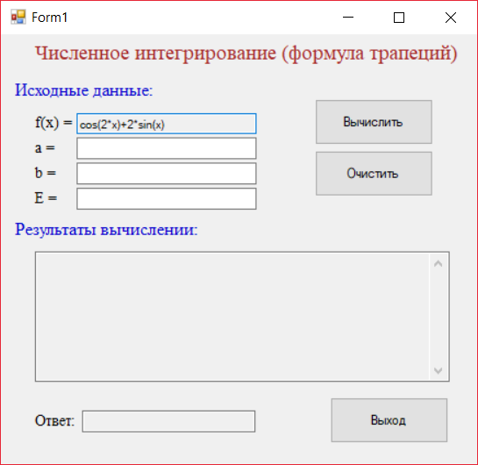

Рисунок 1 – Форма проекта

3.1 Схемы алгоритмов проекта

Схема алгоритма событийной процедуры Sub Button1_Click() представлена на рисунке 2.

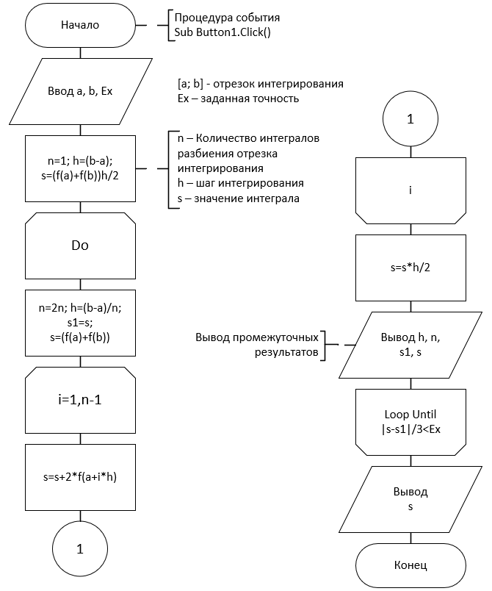

Рисунок 2 – Событийная процедура

3.2 Текст программы проекта

Option Strict On

Imports System.Math

Public Class Form1

Function f(ByRef x As Double) As Double

Return Cos(2 * x) + 2 * Sin(x)

End Function

Private Sub Button1_Click(sender As Object, e As EventArgs) Handles Button1.Click

Dim a, b, Ex, h, s, s1 As Double, i, n As Integer

a = CDbl(TextBox2.Text) : b = CDbl(TextBox3.Text) : Ex = CDbl(TextBox4.Text)

n = 1 : h = (b - a) : s = (f(a) + f(b)) * h / 2

TextBox5.Text = "h" + Space(8) + "n" + Space(8) + "s1" + Space(14) _

+ "s" + Space(5) + vbCrLf

Do

n = 2 * n : h = (b - a) / n : s1 = s : s = f(a) + f(b)

For i = 1 To n - 1

s = s + 2 * f(a + i * h)

Next i

s = s * h / 2

TextBox5.Text = TextBox5.Text +String.Format("{0,0}", h) +String.Format("{0,7}", n)_

+ String.Format("{0,15:F9}", s1) + String.Format("{0,15:F9}", s) + vbCrLf

Loop Until abs(s - s1) / 3 < Ex

TextBox6.Text = CStr(s)

End Sub

Private Sub Button2_Click(sender As Object, e As EventArgs) Handles Button2.Click

TextBox2.Text = "" : TextBox3.Text = ""

TextBox4.Text = "" : TextBox5.Text = ""

TextBox6.Text = ""

End Sub

Private Sub Button3_Click(sender As Object, e As EventArgs) Handles Button3.Click

End

End Sub

End Class

3.3 Результат тестирования проекта

На рисунке 3 показаны результаты тестирования проекта.

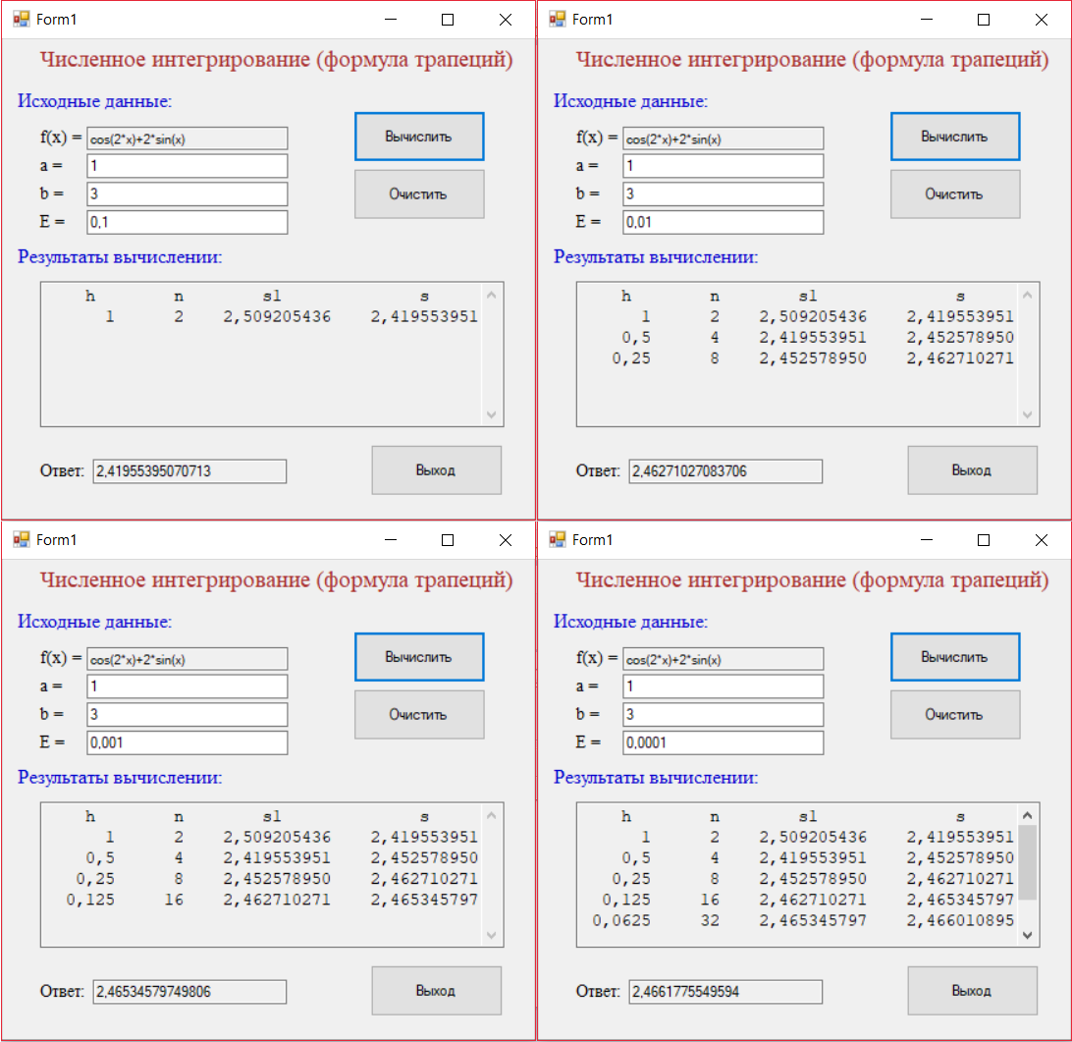

Рисунок 3 – Результат тестирования

3.4 Зависимости числа итераций от заданной точности

На рисунке 4 представлен график зависимости числа итераций от заданной точности в логарифмическом масштабе.

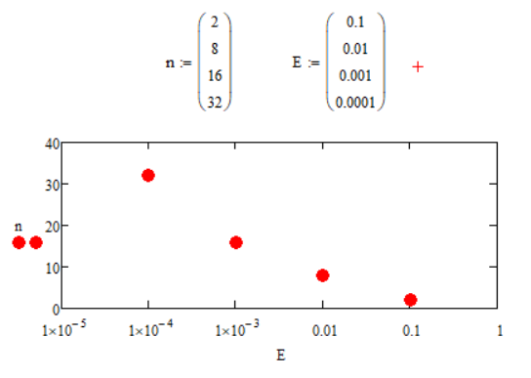

Рисунок 4 – График зависимости числа итерации от заданной точности